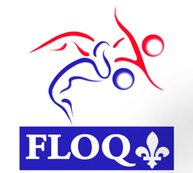

FORMULAIRE DE DON
PROGRAMME PLACEMENTS SPORTS

Écrire en lettres carrées, s’il vous plait

 | Individu | M.  Mme | Prénom |  | Nom de famille
ou
 | Compagnie  Fondation | Nom

Adresse ________________________________________________ Appartement : _______________

Ville ____________________________________________ Province __________ Code postal _________________

Téléphone __________________________________ Courriel __________________________________________

Don unique | Don mensuel
Montant : $ | Montant : $
○ Argent comptant
○ Chèque (à l’ordre de Sports-Québec; veuillez indiquer au bas du chèque le nom de la fédération que vous désirez appuyer) | ○ Virement bancaire  Nom de la banque :  No d’institution :  No. de transit :  No de compte :
○ Carte de crédit
Nom sur la carte de crédit ___________________________________________________________________

Numéro de la carte ____________________________________________ Date d’exp. __________________

Signature du titulaire de la carte ________________________________________________________________

Je reconnais que ce don ne m’apportera aucun avantage ou bénéfice direct ou indirect, ni à quelque membre de ma famille ou quelque personne qui m’est liée au sens des lois fiscales. En signant ci-dessous je confirme avoir accepté que mon don serve pour le fonctionnement de la Fédération de lutte olympique du Québec.

Signature ______________________________________ Date_____________________

Un reçu sera émis pour tout don de 25$ et plus. Tout don de 25$ et plus permettra également à la Fédération de lutte olympique du Québec de bénéficier de fonds d’appariement tel que prévu par le programme Placements Sports.
À titre d’exemple, un don de 100 $ rapportera 360$ à Fédération de lutte olympique du Québec.
Faire parvenir à : Ode Caron
Directrice, Placements Sports
et responsable du Fonds Sports-Québec
4545, avenue Pierre-De-Coubertin
Montréal (Québec) H1V 0B2

